

**هسته مورد نظر را از این فهرست انتخاب کنید**

عنوان گزارش دیدبانی در اینجا درج شود

تصویر مرتبط با گزارش در اینجا درج شود. توضیحات تکمیلی برای دایره‌ای شکل شدن تصویر روی جلد به نحوی که با طرح جلد همخوانی داشته باشد، پس از چکیده و قبل از فهرست ارائه شده است. پس از اتمام نگارش گزارش این نوشته و عکس بالا را حذف فرمایید.

گزارش دیدبانی

**شماره گزارش**

**انتخاب ماه** **سال**





نويسنده(ها):

هسته مورد نظر را از این فهرست انتخاب کنید

تهيه شده در:

تاريخ انتشار: انتخاب ماه انتشار انتخاب سال انتشار

گزارش دیدبانی

عنوان اصلی گزارش

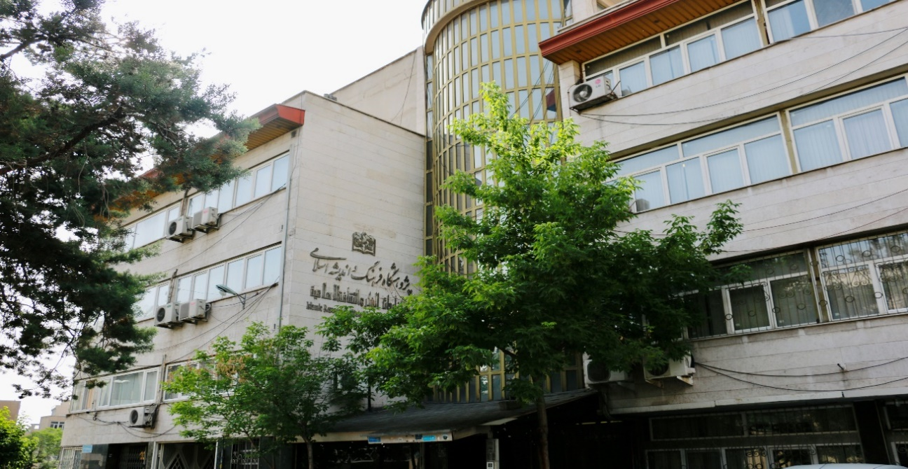

در این گزارش می‌خوانید



**خلاصه کلیدی دو (حداقل 10 و حدکثر 20 واژه)**

2

**خلاصه کلیدی سه (حداقل 10 و حدکثر 20 واژه)**

3

**خلاصه کلیدی یک (حداقل 10 و حدکثر 20 واژه)**

1

|  |  |  |
| --- | --- | --- |
|  |  | **نحوه جانمایی مناسب تصویر مرتبط با گزارش بر روی جلد** |

ابتدا تصویر مورد نظر خود را که مرتبط با موضوع گزارش است و قصد دارید بر روی جلد قرار گیرد در صفحه اول درج کنید. حال برای دایره‌ای شکل شدن تصویر، ابتدا تصویر درج شده را انتخاب کنید. این باعث می‌شود برگه Format در نوار بالای نرم‌افزار Word پدیدار شود. در برگه Format، در بخش Size، در قسمت Crop، پیکان به سمت پایین قسمت Crop را انتخاب کنید تا زیرپنجره آن باز شود. سپس از بین گزینه‌هایی که پدیدار می‎‌شوند، گزینه Aspect Ratio و سپس گزینه 1:1 را انتخاب کنید.

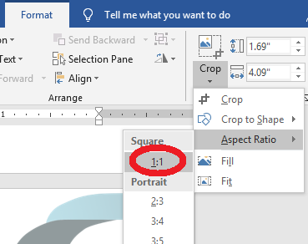

**شکل 1.** راهنمای تصویری انتخاب ابزار مربع‌سازی تصویر درج شده.

این موضوع کمک می‌کند اگر عکس انتخابی به صورت مستطیلی باشد، قسمت به شکل مربعی با طول و عرض برابر از آن انتخاب شود:

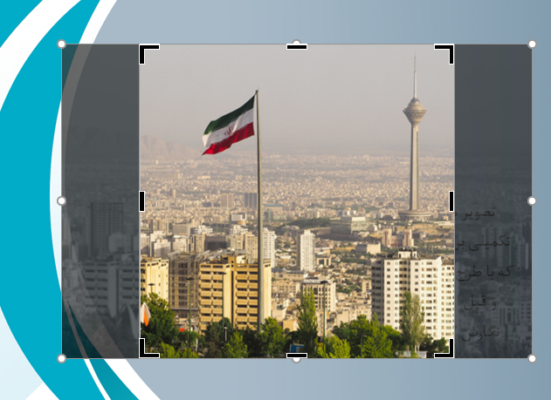

**شکل 2.** نمایی از عکس مستطیلی دلخواه انتخاب شده که قسمت مربعی از آن جدا شده است.

پس از انتخاب بخش مربعی مورد نظرتان از تصویر، از تصویر خارج شده و دوباره با انتخاب عکس و با مراجعه به بخش Format و Size، این بار در همان زیرپنجره بخش Crop، گزینه Crop to Shape را انتخاب و سپس شکل بیضی (Oval) را انتخاب فرمایید.

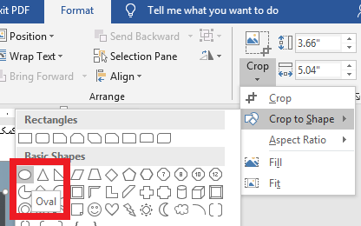

**شکل 3.** راهنمای تصویری انتخاب ابزار دایره‌ای شدن تصویر.

این کار باعث خواهد شد قسمت مربعی انتخاب شده از تصویر دقیقاً به شکل دایره دربیاید. هم اکنون امکان تغییر اندازه تصویر و جابجایی آن را به گونه‌ای که با طراحی جلد همخوانی داشته باشد خواهید داشت.



**شکل 4.** راهنمای تصویری پس از اجرای مراحل دایره‌ای شکل شدن تصویر انتخابی و جانمایی آن بر روی طرح جلد.

برای جابجایی راحت تصویر بر روی جلد از برگه Format، گزینه Wrap Text و سپس In Front of Text را انتخاب کنید.

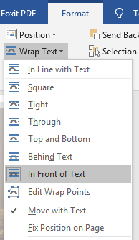

**شکل 5.** راهنمای تصویری برای انتخاب ویژگی In Front of Text جهت جابجایی راحت تصویر بر روی جلد.

|  |  |  |
| --- | --- | --- |
|  |  | فهرست |

پس از اتمام گزارش، بر روی قسمت زیر کلیک‌راست کرده و گزینه Update Fields و سپس گزینه  
Update Entire Table را انتخاب فرمایید. برای پدیدار شدن تمام سرفصل‌ها و زیرفصل‌ها در فهرست، از اینکه سرفصل‌ها از وضعیت «Heading 1 » و زیرفصل‌ها از وضعیت «Heading 2» در برگه Home، بخش Styles تبعیت کنند، اطمینان حاصل فرمایید. پس از اتمام نگارش و به‌روزرسانی فهرست، این بند را حذف کنید.

مقدمه 1

بدنه استنادی و تحلیلی گزارش شامل سرفصل‌های دلخواه 2

سرفصل دلخواه 1 4

عنوان زیرفصل 1 4

عنوان زیرفصل 2 4

عنوان زیرفصل 3 4

سرفصل دلخواه 2 4

عنوان زیرفصل 1 4

عنوان زیرفصل 2 4

عنوان زیرفصل 3 4

جمع‌بندی و تحلیل 4

اصول اساسی در نوشتن قسمت بحث و نتیجه‌گیری 4

برای استفاده بهینه از قالب، از نسخه 2016 یا بالاتر نرم‌افزار Microsoft Office Word استفاده فرمائید. (برای ایجاد نیم‌فاصله از کلیدهای میانبر Ctrl+Shift+2 استفاده و گزارش را با پسوند docx. ذخیره نمایید.)

گزارش دیدبانی باید کارکردها و ویژگی‌های زیر را داشته باشد:

* تشريح و بررسي مسائل راهبردي از ديدگاه انديشکده‌هاي خارجي، مراکز پژوهشی، دانشگاه‌ها و مجلات معتبر.
* حصول اشراف راهبردي بر حوزه‌هاي جذاب مورد تأکيد انديشکده‌هاي خارجي.
* ارائه يافته‌هاي يکپارچه و قابل استناد از رويکردهاي قدرت‌هاي جهاني در قبال منطقه و ايران.
* مبتني بر پايش و پويش در اسناد راهبردي.

هچنین ساختار گزارش دیدبانی باید به ترتیب از سرفصل‌های اصلی زیر (پس از فهرست) تبعیت کند:

* مقدمه
* بدنه استنادی و تحلیلی گزارش
* جمع‌بندي و تحلیل

|  |  |  |
| --- | --- | --- |
|  |  | مقدمه |

مقدمه بعنوان قلب گزارش در نظر گرفته می‌شود چرا که معرفی‌کننده اهداف اصلی و ادبیات پژوهش شما است. این بخش از مقاله که بعد از چکیده نوشته می‌شود، ابتدا با یک توضیح کوتاه از ادبیات پژوهشی موضوع پژوهش آغاز می‌شود و سپس پرسش اصلی پژوهش و علت انتخاب این موضوع مطرح می‌شود و سپس یک پیشینه‌ای از موضوع پژوهش بیان می‌شود.

مقدمه راه ورود خواننده به متن است و از اين طريق خواننده درخواهد يافت كه نويسنده تا چه ميزان در نگارش و پرداختن به متن و موضوع گزارش جديت به خرج داده است. بر این اساس باید عناصر زیر در مقدمه رعایت شود:

* در مقدمه اهمیت موضوع خاص مورد اشاره قرار می‌گیرد.
* حوزه های سیاستگذاری کلیدی مورد نیاز برای تحلیل و ارائه راه‌حل مشخص می‌شود.
* رهیافت نویسنده به موضوع توضیح داده می‌شود.
* مسئله مورد نظر تعریف می‌شود.
* هدف و انگیزه نویسنده مشخص می‎شود.
* روش‌شناسی و محدودیت مطالعاتی مورد توجه قرار می‌گیرد.
* طرح یا نقشه کل متن آورده می‌شود.

|  |  |  |
| --- | --- | --- |
|  |  | بدنه استنادی و تحلیلی گزارش شامل سرفصل‌های دلخواه |

دیدبانی یکی از روش‌های آینده‌پژوهی است که همواره به دنبال پایش مسائل و تغییرات آن بوده است. دیدبان کسی است که با استقرار در نقاط مرتفع، موقعیت و فعالیت رقبا و منطقه را رصد کرده و به اطلاع سیاستگذاران داخلی می‌رساند. دیدبانی، زیر نظر داشتن حیطه و موضوعی خاص به منظور کشف فرصت‌ها و تهدیدات موجود در آینده است. پایش مستمر تغییرات جهانی، منطقه‌ای و ملی در زمینه‌های متنوع و بر پایه منابع مختلف است. اصطلاحی است برای توصیف فرایندهای سازمان‌یافته برای جمع‌آوری، تحلیل و انتشار اطلاعات باارزش، جهت حمایت از تصمیم‌گیری بهینه. در حقیقت سازمان و پژوهشگر، به منظور شناخت تغییرات و عوامل تغییرات نیروهای خارجی اقدام به دیدبانی می‌کنند تا از این طریق به کنش‌ها و واکنش‌ها دست‌یافته و موفقیت‌های آینده خود را تأمین یا اصلاح کنند. در واقع هدف از دیدبانی اجتناب از غفلت است. مدل دیدبانی در دو سطح و حیطه خارجی و داخلی به کار گرفته می‌شود. در حیطه خارجی موارد چهارگانه پویش، پایش، پیش‌بینی، ارزیابی سازمان‌ها، دولت‌ها و موضوعات مورد رصد قرار می‌گیرد. در حیطه داخلی و درونی موارد چهارگانه چشم‌انداز، مأموریت، قوت‌ها و ضعف‌های سازمان مورد توجه است. پس از تحلیل دو حیطه، هدایت راهبری انجام و در نهایت برنامه‌ریزی راهبری صورت می‌پذیرد. در ذیل به فرایند روش دیدبانی پرداخته می‌شود:

* مرحله اول: تعیین زمینه موضوعی؛
* مرحله دوم: تعریف زمینه پویش به طور خاص و مشخص کردن بهره‌برداران؛
* مرحله سوم: جمع‌آوری اطلاعات از منابع رسمی و غیر رسمی. همچنین مهم است که توجه داشته باشیم ماهیت دیدبانی بر اساس اطلاعات در دسترس و رایگان است و یا بر اساس اطلاعاتی است که شامل اسناد دسترسی محدود که برای مخاطبان نسبتاً خاص در نظر گرفته شده است. در این مرحله باید مشخص شود که مورد پژوهش توسط جستجوی خودکار استخراج می‌شود و یا با پویش متخصصین، اطلاعات گردآوری خواهد شد.
* مرحله چهارم: نگاه دقیق به موضوع پویش. بدین صورت که لایه‌های پنهان جستجو مشخص شده و موارد مورد علاقه کاربران در لایه‌های پنهان مورد جستجوی عمیق‌تر قرار می‌گیرد.
* مرحله پنجم: در این مرحله متخصصین مسلط به موضوع پژوهش، نتایج جستجو را از لحاظ کمی و کیفی در زمینه‌های مختلف از محتوای جستجو تا منابع مورد استفاده مورد بررسی قرار داده و داده‌ها را برای معناسازی طبقه‌بندی و آماده‌سازی می‌نمایند.
* مرحله ششم یا معناسازی: این مرحله مرتب کردن و اولویت‌بندی اطلاعات جهت استفاده سیاستگذاران است. اطلاعات مربوطه باید انتخاب، اعتبارسنجی، غربال (آنچه ضروری است و آنچه اهمیت ثانویه دارد)، طبقه‌بندی و با استفاده از ابزارهای مختلف (نقشه ذهن، جداول و نمودارها، تجزیه و تحلیل SWOT) تجزیه و تحلیل شوند. در نهایت، لینک‌ها بین داده‌ها برقرار شده و روند مرتبط استخراج شود. متن‌کاوی و دیگر روش‌های تحلیل داده برای این مرحله مورد استفاده قرار می‌گیرد. در این مرحله نمی‌توان از سیستم‌های خودکار استفاده کرد بلکه نظر متخصصین در تحلیل اطلاعات مورد استفاده قرار می‌گیرد.
* مرحله هفتم: دیدبانی داده‌های معنا‌سازی شده توسط خروجی‌های منظم و عادی (خبرنامه‌ها)، خروجی‌های مداوم و نامنظم (پلتفرم‌ها و ویکی‌ها و...) و همچنین تولید خروجی (برای استفاده خاص در موارد سفارشی واحدهای خاص) معرفی می‌شوند. این مرحله، ارائه اطلاعات صحیح به فرد مناسب در زمان مناسب (جهت تصمیم‌گیری درست و به موقع) انجام می‌شود.

خروجی‌های دیدبانی معمولاٌ به عنوان ورودی روند آینده‌پژوهی مورد استفاده قرار می‌گیرد. سیگنال‌های ضعیف، شگفتی‌سازها، تحولات و موضوعات نوظهور که توسط دیدبانی در موضوعات مختلف مورد شناسایی قرار می‌گیرند، راه را برای زمینه‌های مختلف آینده‌پژوهی و دسترسی به آینده برتر هموار می‌سازند.

|  |  |  |
| --- | --- | --- |
|  |  | سرفصل دلخواه 1 |

|  |  |  |
| --- | --- | --- |
|  |  | عنوان زیرفصل 1 |

|  |  |  |
| --- | --- | --- |
|  |  | عنوان زیرفصل 2 |

|  |  |  |
| --- | --- | --- |
|  |  | عنوان زیرفصل 3 |

|  |  |  |
| --- | --- | --- |
|  |  | سرفصل دلخواه 2 |

|  |  |  |
| --- | --- | --- |
|  |  | عنوان زیرفصل 1 |

|  |  |  |
| --- | --- | --- |
|  |  | عنوان زیرفصل 2 |

|  |  |  |
| --- | --- | --- |
|  |  | عنوان زیرفصل 3 |

|  |  |  |
| --- | --- | --- |
|  |  | جمع‌بندی و تحلیل |

به دلیل اینکه گزارش‌های دیدبانی ممکن است طولانی، پیچیده و مفصل باشد، استخراج نتایج و ارائه یک خلاصه و ترکیب از یافته‌های اصلی یک گام مهم است.

|  |  |  |
| --- | --- | --- |
|  |  | اصول اساسی در نوشتن قسمت بحث و نتیجه‌گیری |

* ابتدا با بياني كلي راجع به ماهيت نتايج بدست آمده، بحث را شروع كنيد. مي‌توان قبل از آن نيز يك بار ديگر هدف اصلي پژوهش را ذكر كرد.
* ساختار اين بخش فني‌تر از ساير بخش‌ها است. از بحث در خصوص نتايج و تعبير و تفسير آن‌ها شروع مي‌شود، سپس يك نتيجه‌گيري از يافته‌ها به عمل مي‌آيد.
* در قسمت نتيجه‌گيري سعي مي‌شود نتايج مطالعه حاضر در بدنه دانش موجود قرار گيرد. تلویحات نظري، عملي، تجربي و روش‌شناختي يافته‌ها بيان مي‌شود. در پايان محدوديت‌های مطالعه حاضر و پيشنهادهايي براي مطالعات آتي مورد بحث قرار مي‌گيرد.
* اگر ساختار نگارش مقدمه را به مثابه قيفي در نظر بگيريم كه از كليات يعني زمينه بحث شروع مي‌شود و به جاي باريك قيف يعني فرضیات ختم مي‌شود؛ ساختار نگارش بحث مشابه يك قيف بر عكس است كه از جاي باريك يعني بحث و تفسير در خصوص تك تك نتايج شروع مي‌شود و به بالاي قيف يعني نتیجه‌گیری و بسترسازي براي ارائه نظريه و بسط دانش ختم مي‌شود.
* تبيين‌هاي ارائه‌شده را به نكاتي كه در [**مقدمه گزارش**](https://isipaper.org/content/583/%D8%A7%D8%B5%D9%88%D9%84-%D9%86%DA%AF%D8%A7%D8%B1%D8%B4-%D9%85%D9%82%D8%AF%D9%85%D9%87-%28Introduction%29-%D9%85%D9%82%D8%A7%D9%84%D9%87) به آن اشاره كرديد ربط دهيد.
* نتايج را با واژه‌های متفاوت دوباره در اين قسمت تكرار نكنيد.
* يافته‌هاي جديد را در مقايسه با يافته‌هاي ديگران تفسير كنيد.
* تبيين‌هاي احتمالي همسويي و ناهمسويي نتايج مطالعه خود را با مطالعات ديگران بيان كنيد.
* به محدوديت‌هاي مطالعه خود اشاره كنيد. به مواردي اشاره کنید كه در ارتباط با يافته‌هاي پژوهش است و تعميم‌پذيري آن‌ها را با اشكال مواجه مي‌سازد.
* پيشنهادهاي ارائه شده در راستاي حل محدوديت‌ها و قابل اجرا باشد.
* ذکر کمک‌هایی که این یافته به گسترش دانش نظری کرده است.
* مشخص کنید که یافته‌های شما در چه بخش‌هایی کاربرد دارد.
* احاطه یافتن بر نظریه‌ها و ادبیات پژوهش قبل از اقدام به تدوین این قسمت.
* خودداری از ارائه قضاوت‌های شخصی و آوردن تفسیرهای ورای داده‌ها.
* خودداری از ارائه تعمیم‌های فاقد شواهد و تعمیم‌های با شواهد اندک.

|  |  |  |  |  |
| --- | --- | --- | --- | --- |
|  |  |  |  |  |
|  |  |  |  |  |
|  |  | در صورتی که نویسنده(ها) جمع‌بندی ویژه‌ای علاوه بر آنچه در بخش جمع‌بندی گزارش اشاره شده مد نظر دارند می‌توانند در این جدول و حداکثر در 400 واژه درج کنند. در غیراینصورت خواهشمند است این جدول را از گزارش خود حذف فرمایند. |  |  |
|  |  |  |  |  |
|  |  |  |  |  |



گزارش دیدبانی

عنوان اصلی گزارش

تاريخ انتشار: انتخاب ماه انتشار انتخاب سال انتشار

شناسه يكتا:

